APPLICATION CHAPITRE 11 :
Le CHOIX COHERENT DU FONCTIONNEMENT DES ORGANISATIONS

VENTES PRIVEES
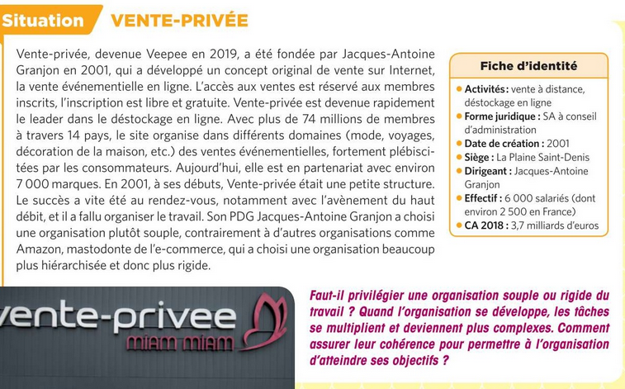

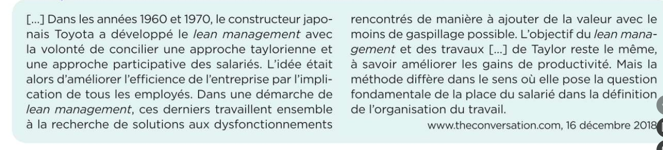
Document 1 : Le lean management

Document 2 : la polyvalence et la responsabilisation au cœur des RH de Vente-privée

Pauline, employée chez Vente-privée, finalise sa mise en ligne de 900 références d’un célèbre horloger français. Elle explique « je suis chargée du secteur lingerie, bijoux et montres. Je gère 3 ou 4 ventes par mois. Pour chacune, je monte une équipe réunissant un commercial, un responsable shooting, un web master, un chargé de logistique et un conseiller relation client. Je coordonne l’ensemble des opérations (fiche produits, photos, pricing) liées à la préparation de l’événement qui va durer 5 jours. Je suis surtout en contact constant avec le client pour traduire sur notre site l’univers de son produit. »

TRAVAIL A FAIRE

Question 1 : Décrivez le travail de Pauline. En quoi peut-on dire que Pauline fait preuve de polyvalence ?

Question 2 : Quel est l’intérêt pour Vente-privée de développer la polyvalence de ses salariés ?

Question 3 : Montrez que l’organisation du travail chez Vente-privée se rapproche du Lean management.

Question 4 : En quoi le Lean management se diffère du taylorisme.

Document 3 : la répartition du pouvoir chez Vente-privée

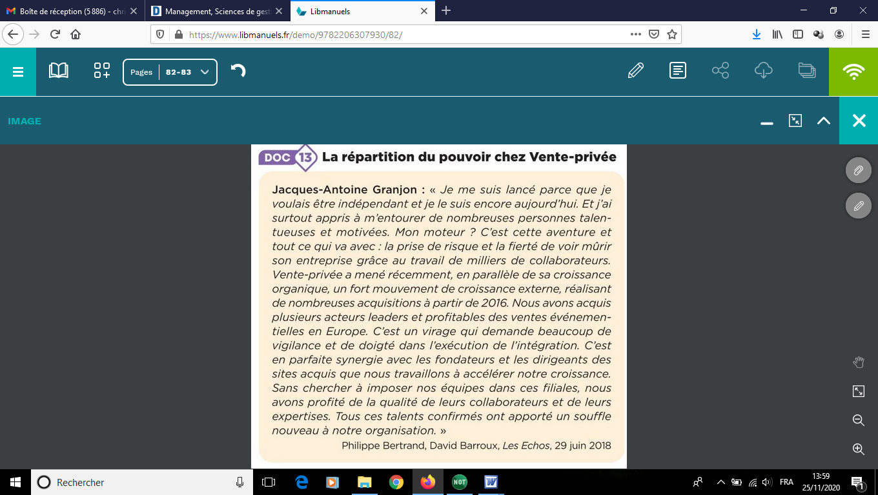

Question 1 : Identifiez le degré de centralisation du pouvoir chez Vente-privée.

Question 2 : Pourquoi la délégation de pouvoir est essentielle chez Vente-privée ? Est-elle source de performance sociale ?

Question 3 : en quoi peut-on dire que la décentralisation du pouvoir est source de performance sociale ?

